Nomor : 052/UKM14/AM/X/2025 Banyuwangi, 22 Oktober 2025
Lampiran : 1 (Satu) Susunan Acara
Perihal : Permohonan Narasumber

Kepada Yth.
Bapak Sahru Romadloni, M.Pd
di-
Tempat
Dengan Hormat,
Sehubungan akan diadakannya kegiatan Pelatihan Penyusunan Karya Ilmiah dengan judul “Pelatihan Karya Ilmiah Dan Skema Kompetisi Nasional” yang diselenggarakan oleh Unit Kegiatan Mahasiswa (UKM) Pilar Bangsa Universitas 17 Agustus 1945 Banyuwangi, maka dengan ini kami memohon agar kiranya Bapak Sahru Romadloni, M.Pd untuk bersedia menjadi narasumber dalam kegiatan tersebut, yang akan dilaksanakan pada:

Hari/Tanggal : Minggu, 26 Oktober 2025
Pukul : 08.00 WIB - selesai
Tempat : Ruang F1 UNTAG Banyuwangi

Demikian surat permohonan ini dibuat dan disampaikan dengan sebenar-benarnya. Atas perhatian dan kerjasama yang baik, kami ucapkan terima kasih.

Mengetahui,
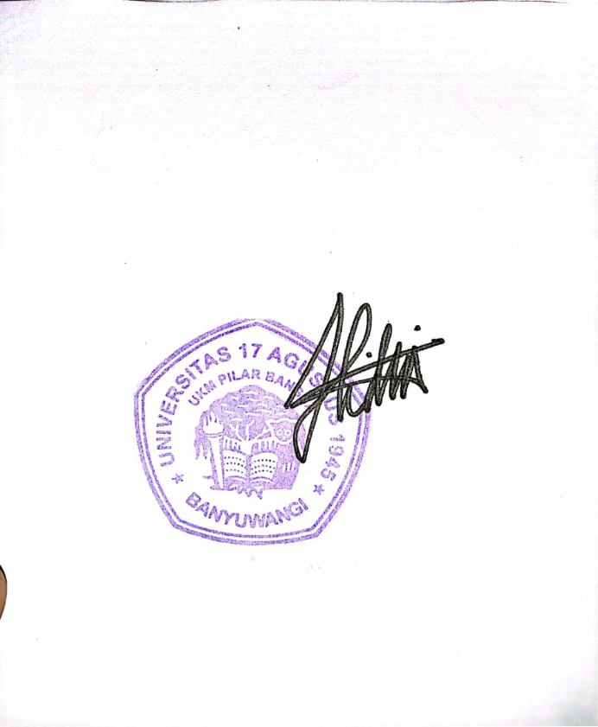  Ketua UKM Pilar Bangsa,  Lidia Yesa Mega Wijayanti  NIM.31.23.7505 | Ketua Panitia,  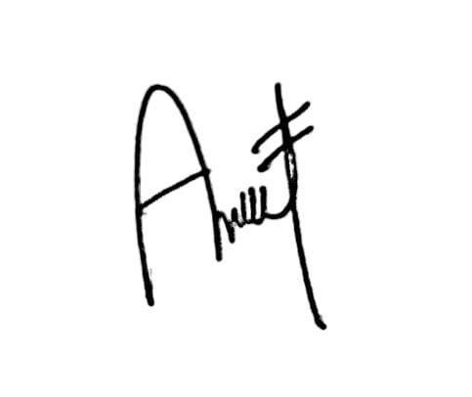  Amelia Fatimah Azzahra  NIM. 51.23.2026

Lampiran I
SUSUNAN ACARA
PELATIHAN KARYA TULIS ILMIAH (KTI) UKM PILAR BANGSA
UNIVERSITAS 17 AGUSTUS 1945 BANYUWANGI
MINGGU, 26 OKTOBER 2025
NO | Waktu | Durasi | Kegiatan | Keterangan
1 | 07.00 – 08.00 | 60’ | Briefing Panitia | Semua Panitia
2 | 08.00 – 08. 30 | 30’ | Registrasi Peserta | Sie Konsumsi
3 | 08.30 – 09.15 | 45’ | Pembukaan:  - Doa  - Menyanyikan lagu Indonesia Raya  - Sambutan Ketua Panitia  - Sambutan Ketua Umum  - Sambutan Pembina UKM | Dirigen : Elsa  MC
4 | 09.15 – 09.25 | 10’ | Sesi Foto Bersama | Sie PDD
5 | 09.25 – 11.00 | 35’ | Pemaparan Materi 1  Penulisan Karya Tulis Ilmiah “ Publikasi Artikel Standar Nasional” | Moderator & Pemateri :  Bapak Sahru Romadloni, M.Pd
 |  | 60’ | Praktek Penulisan Karya Tulis Ilmiah “ Publikasi Artikel Standar Nasional”
6 | 11.00 – 11. 20 | 20’ | Break  Sholat Dzuhur | Panitia
7 | 11.20 – 12.55 | 35’ | Pemaparan Materi 2  “Penulisan Karya Ilmiah Sebagai Penunjang Skema Kompetisi Nasional Mahasiswa” | Moderator & Pemateri :  Ibu Elok Rosyidah S.E, M.M
 |  | 60’ | Simulasi Penulisan Karya Ilmiah Sebagai Penunjang Skema Kompetisi Nasional Mahasiswa
8 | 12.55 – 13.10 | 15’ | Penutup | MC

